보도자료
온라인 청원, 소송…점점 커지는 SK E&S의 호주산 ‘청정 LNG’ 논란
호주 바로사 가스전 온실가스 배출량 진위 공방…협력사 산토스 자국 기업책임센터에 제소당해
호주현지단체 청원 캠페인 오늘 론칭…친환경 LNG 논란 지속될 듯

SK그룹이 ESG경영을 본격화하고 있지만 정작 자회사 SK E&S가 호주에서 추진 중인 바로사(Barossa)가스전 사업은 환경 피해를 둘러싸고 논란이 갈수록 커지고 있다. SK E&S은 탄소포집저장 기술(CCS)을 활용해 ‘CO₂-free LNG(이산화탄소 없는 액화천연가스)’라고 홍보하는 가운데 호주를 비롯한 국제 환경단체들은 SK E&S가 ‘그린워싱(위장 환경주의)’임을 지적하며 사업 철회를 요구하며 인터넷 청원 캠페인을 시작했다. 또 SK E&S와 사업에 함께 참여한 호주 에너지 기업 산토스(Santos)는 소송을 당해 법적 분쟁을 벌이고 있다.

바로사 가스전 개발 사업은 SK E&S가 호주 북부 티모르(Timor) 해역에서 추진 중인 약 37억 달러(약 4조 원) 규모 가스전이다. SK E&S는 현재 37.5%의 사업 지분을 소유해 산토스와 함께 사업에 참여했고, 지난 3월 최종투자결정(FID)을 내렸다. 바로사 가스전 사업은 사업 자금 조달을 거친 후, 2025년부터 20년간 가동을 목표로 하는 것으로 알려졌다.

◆ 바로사 가스전, 온실가스 배출량 두고 진위 공방
바로사 가스전 사업이 여러 비판과 반대를 받는 이유는 단연 온실가스 배출량에 관한 논쟁 때문이다. 초기 사업자였던 미국 코노코 필립스(ConocoPhillips)사가 2018년 호주 해양환경청(NOPSEMA)에 제출한 사업 제안서에 따르면 바로사 가스전 사업은 연간 370만톤의 액화천연가스를 생산하는 과정에서 약 540만톤의 온실가스를 배출한다. 이는 생산 과정에서 발생하는 온실가스만을 계상한 것이며, 생산된 LNG가 발전 연료로 활용되거나 수소로 개질되는 과정에서 더 많은 온실가스가 배출될 것으로 전망된다.

이에 국제 환경단체들은 지난 5월 SK E&S에 사업 중단을 요청하는 서한을 보냈고, 같은 달 27일에는 호주 현지 환경단체들이 P4G 기후정상회담을 앞두고 주호주 한국 대사관을 찾아 공적 금융기관의 신규 가스전 사업 금융 지원을 중단할 것을 요구하기도 했다.

SK E&S는 3년 전 사업 제안서와는 전혀 다른 배출량을 전망하고 있다. 탄소포집저장 기술을 적용해 이른바 탄소가 배출되지 않는 “CO₂-Free LNG”를 생산한다는 입장이다. 지난 1일 개최된 ‘2021 SK E&S 미디어 데이’ 행사에서 SK E&S 추형욱 대표는 “바로사 가스전에서 발생하는 이산화탄소는 매년 240만톤 정도며, 이 또한 CCS을 활용해 폐가스전에 안정적으로 저장해 전량 제거할 예정”이라고 밝혔다.

하지만 지난 1일 추 대표의 해명은 기존 언론에 보도된 SK E&S 해명과는 달랐다. 지난 7월 SK E&S는 언론보도에서 바로사 가스전에서의 배출량이 400만톤이고, 그 중 240만톤의 온실가스를 포집하고 160만톤을 탄소배출권을 사들여 해결할 예정이라고 밝혔다. 언론보도와 ‘미디어 데이’에 언급된 두 탄소배출량 수치에 차이가 있고 언급된 탄소배출량도 올바른 수치인지에도 의문의 여지가 있다.

기후솔루션 오동재 연구원은 “’미디어 데이’에서 언급한 온실가스 240만톤은 기존에 SK E&S가 추정한 온실가스 400만톤 중 해상가스전에서 불순물인 이산화탄소를 제거하는 과정에서 발생하는 온실가스만을 언급한 것으로 추정된다”고 설명했다. 이어 “여전히 천연가스의 정제와 액화 과정에서 다량의 온실가스가 배출될 것으로 예상되는데, 이를 언급하지 않고 바로사 가스전 사업을 “CO2-Free LNG”라고 주장하는 것은 전형적인 ‘그린워싱’”이라고 지적했다.

호주 현지 환경단체 주빌리 연구소(Jubilee Research Centre) 디나 루이 (Dina Rui) 캠페인 디렉터는 “설사 예측 온실가스 배출량이 540만톤에서 400만톤으로 조정되었다고 해도, 바로사 가스전은 여전히 호주에서 개발되고 있는 가스전 사업 중에서 추정 온실가스 배출량이 가장 많은 가스전이며, 단위당 배출량은 다른 가스전의 2배라는 점은 변하지 않는 사실”이라며 SK E&S의 주장에 대해 우려를 표했다.

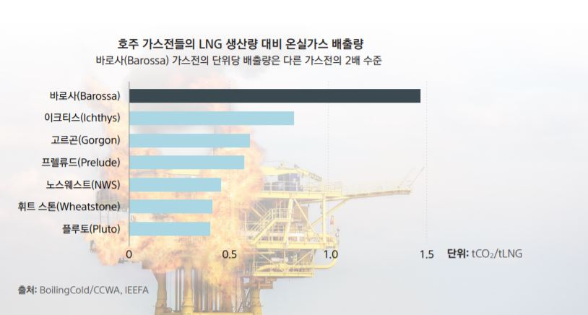

◆ SK E&S 호주 협력사 산토스, 현지에서 ‘그린워싱’ 혐의로 제소당해
지난달 26일, 호주 기업책임센터(ACCR, Australian Centre for Corporate Responsibility)는 바로사 가스전 개발 프로젝트의 공동개발사인 산토스에 소송을 제기했다. 이유는 산토스가 지난해 연례보고서를 통해 발표한 “2040년 탄소중립 달성” 로드맵에 LNG가 ‘청정에너지’를 제공함으로써 산토스는 탄소중립 목표에 “신뢰할 수 있는 분명한 계획”을 가지고 있다는 내용 때문이었다. ACCR은 가스전 개발을 진행하는 중에 기후변화에 악영향을 미치지 않는 것처럼 주장하는 것은 명백한 ‘그린워싱’이라고 말했다.

ACCR을 대리하여 소송을 담당하는 호주환경보호법률센터(EDO, Environmental Defenders Office) 변호사들은 산토스가 탄소중립을 내세우면서도 불확실한 CCS 기술에 크게 의존해 ‘기만적’인 계획을 세웠고, 소비자들에게 오해의 소지를 제공했음을 지적하며 상법 및 소비자보호법 위반을 주장하고 있다.

기후솔루션 윤세종 변호사는 “바로사 가스전 개발 사업을 ‘청정 LNG’ 사업으로 주장하며 계속 추진하는 SK E&S도 ‘그린워싱’ 비판을 면하기 어려울 수도 있다”고 말하며, “’CO₂-Free LNG’라는 주장은 근거가 현저히 부족하며, 바로사 가스전의 LNG 생산 전 과정에서 배출되는 온실가스양과 SK E&S가 포집을 하겠다고 한 온실가스양을 엄밀하게 따져볼 필요가 있다”고 밝혔다.

◆호주 현지 단체 SK 그룹에 청원 캠페인 주최
14일 호주를 비롯한 국내외 환경단체인 호주 주빌리 연구소, 노던 테리토리 주 환경센터(ECNT), 일본 환경지속사회연구센터(JACSES), 기후솔루션은 SK E&S에 바로사 가스전 개발을 멈추어야 한다는 캠페인 페이지를 개설해 청원을 받기 시작했다. 캠페인 페이지는 바로사 가스전 개발 프로젝트에서 SK E&S의 철수를 요구한다. 바로사 가스전의 환경적 문제는 물론, 호주 북부 티위 섬(Tiwi Islands)의 원주민들을 포함한 인근 지역사회 및 해양 생태계에 미칠 심각한 악영향을 호소하며 청원 동참을 독려한다.

디나 루이 캠페인 디렉터는 “올해 11월 SK 그룹이 ESG경영의 일환으로 화석연료 개발 프로젝트에 대한 투자를 중단하겠다는 약속을 지킬 수 있도록 SK E&S도 발맞출 수 있기를 기대한다”고 밝히며, “SK E&S가 더 큰 법적, 재무적, 평판적 위험에 직면하기 전에 바로사 가스전 개발 프로젝트에서 철회하는 것이 현명한 판단이다”고 덧붙였다.

참고자료
- #StopBarossaGas 캠페인 영상: https://youtu.be/h9VogMKuyU4
- #StopBarossaGas 캠페인 페이지: https://stopbarossagas.org/ko

기후솔루션 커뮤니케이션 담당 김원상, wonsang.kim@forourclimate.org, 010-2944-2943
보도자료는 홈페이지(http://www.forourclimate.org) 뉴스룸에서도 볼 수 있습니다

